Книги — юбиляры — ноябрь 2022 года
ноябрь
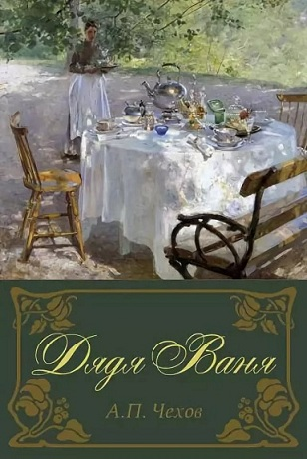 | 125 лет Чехов А. П. «Дядя Ваня» (1897)  ___________________________________  Антон Павлович Чехов (1860 — 1904) — выдающийся русский писатель, драматург, по профессии врач. Почётный академик Императорской Академии наук по Разряду изящной словесности.  Дядя Ваня — пьеса Антона Павловича Чехова с подзаголовком «Сцены из деревенской жизни в четырёх действиях». Окончательно завершена в 1896 году, опубликована в 1897 г.  Действие происходит в усадьбе первой жены Серебрякова, где он вынужден жить, не имея возможности позволить себе достойную городскую квартиру.
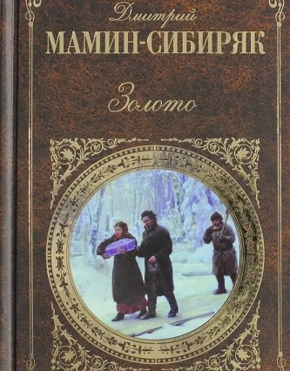 | 125 лет Мамин-Сибиряк Д. Н. «Золото» (1897)  ______________________________________  Дмитрий Наркисович Мамин-Сибиряк (настоящая фамилия Мамин; 1852 — 1912) — русский прозаик и драматург.  Роман о жизни золотоискателей Урала в пореформенный период.
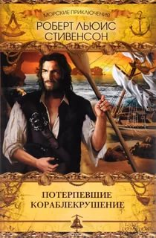 | 125 лет Стивенсон Р. Л. «Потерпевшие кораблекрушение» (1897)  _________________________________________  Роберт Льюис Стивенсон (1850 — 1894) — шотландский писатель и поэт.  В романе «Потерпевшие кораблекрушение» рассказывается о странствиях и приключениях мореплавателей, яростной борьбе за существование в условиях буржуазного общества
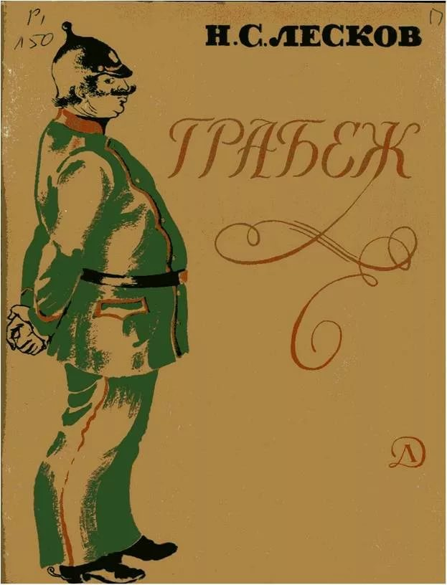 | 135 лет Лесков Н. С. «Грабеж» (1887)  __________________________________  Николай Семёнович Лесков (1831 — 1895) — русский писатель.  «Грабеж» — один из самых оригинальных рассказов Лескова. В этом рассказе с остро «закрученным» сюжетом мастер художественного слова филигранно раскрывает сущность русского человека, поднимает серьёзные проблемы нашего национального характера.

